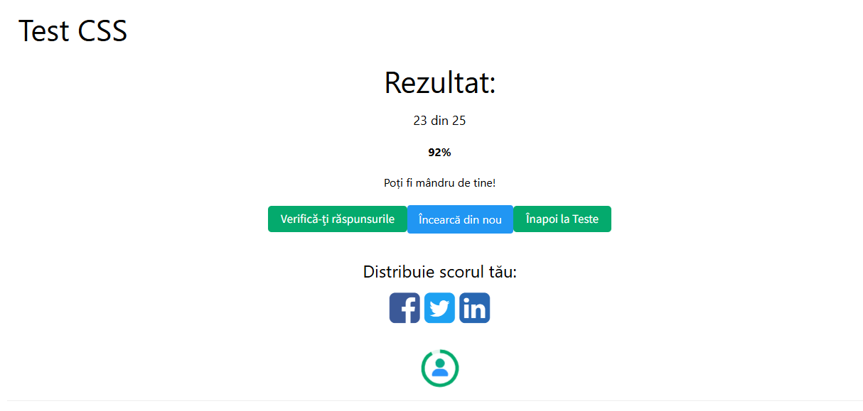

1.Proprietatea flex-grow stabilește cât spațiu liber primește un element din containerul Flexbox.
- Dacă există spațiu liber, item2 va crește de două ori mai mult decât item1.
Proprietatea flex-shrink stabilește cât de mult se micșorează un element când nu este suficient spațiu.
- item2 se va micșora mai repede decât item1.
Cum se împarte spațiul?
Spațiul rezidual se împarte proporțional după valorile proprietăților.
Exemplu:
- Element A → flex-grow: 1
- Element B → flex-grow: 3
- Spațiul se împarte în 4 părți:
- A primește 1 parte
- B primește 3 părți
align-items
Aliniază elementele pe axa transversală într-un singur rând.
- Toate elementele sunt centrate vertical.
align-content
Aliniază rândurile întregi de elemente și funcționează doar dacă:
- există flex-wrap: wrap
- sunt mai multe rânduri
- Rândurile sunt distribuite cu spațiu între ele.
Diferența principală
1.align-items → aliniază elementele individuale
2.align-content → aliniază rândurile de elemente
3. grid-template-areas
Permite denumirea zonelor din Grid (header, sidebar, content) pentru un cod mai clar și organizat.

